Отчет по лабораторной работе №3

Markdown

Чигладзе Майя Владиславовна

Содержание

# 1 **Цель работы**

Научиться оформлять отчёты с помощью легковесного языка разметки Markdown.

# 2 **Порядок выполнения лабораторной работы**

## 2.1 Структура созданного отчета

Титульный лист состоит из ФИО студента, название работы и подназвания (рис. 1)

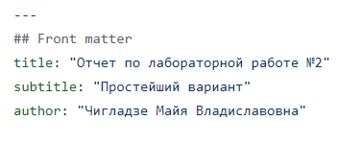

Титульный лист

Далее представлены всякого рода настройки и команды, невидные в конечном пдф файле (рис. 2)

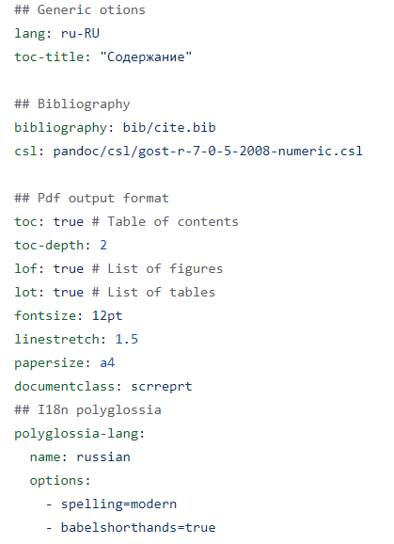

Настройки

Цель работы я беру из файла лабораторной работы в ТУИСе (рис. 3)

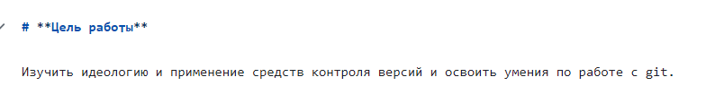

Цель

Выполняя лабораторную работу, я делю все на большие и средние блоки, исходя из того как это представлено в лабораторной работе, также все сопровождаю рисунками и ссылкой на них (рис. 4)

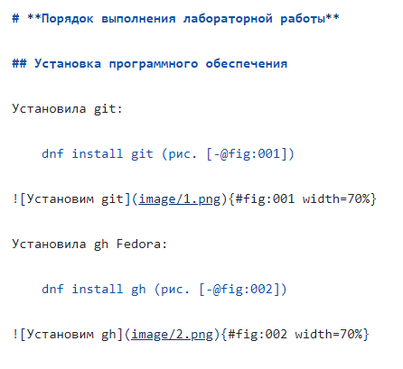

Основная часть

Если же отсутствует домашнее задание, я приступаю к контрольным вопросам (рис. 5)

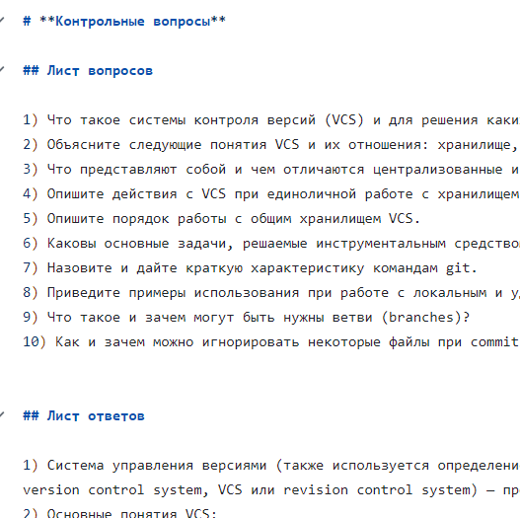

Контрольные вопросы

Пишу вывод по цели лабораторной работы (рис. 6)

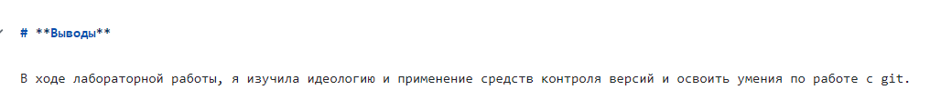

Вывод

Список литературы оставляю пустым (рис. 7)

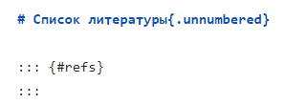

Список литературы

#Конвертация

Для конвертации использую команду

make (рис. 8)

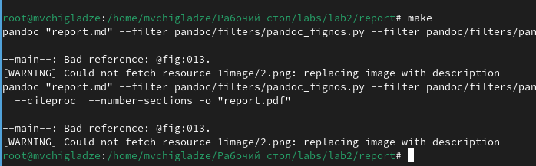

make

До (рис. 9)

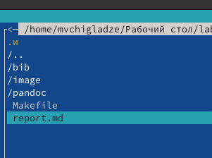

До

После (рис. 10)

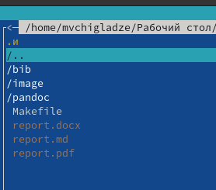

После

# 3 Результат

Результат команды make в pdf файле (рис. 11)

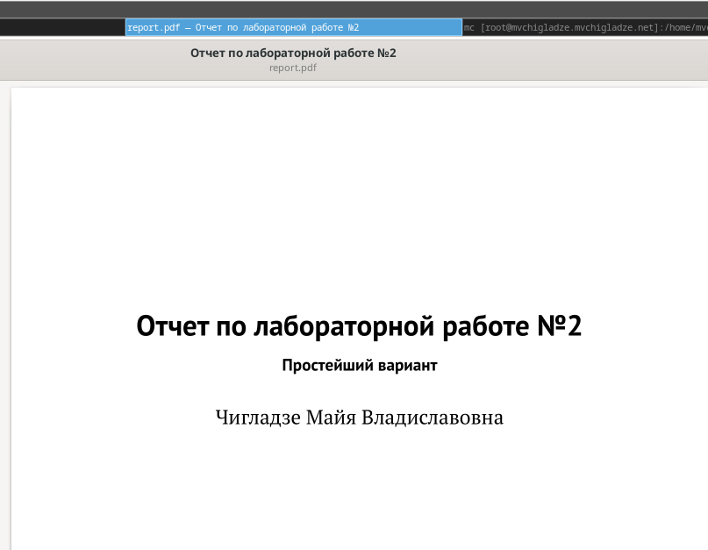

Результат

# 4 **Выводы**

В ходе лабораторной работы, я научилась оформлять отчёты с помощью легковесного языка разметки Markdown.

# Список литературы